https://doi.org/10.23913/ricea.v9i17.147
Artículos Científicos
Análisis económico de productores y comercializadores de nopal en el Valle de Teotihuacán
Economic Analysis of Nopal Production and Marketing in Teotihuacan Valley

Análise econômica de produtores e comerciantes de nopal no vale do Teotihuacán

Blanca Estela Hernández Bonilla
Universidad Autónoma del Estado de México, CU UAEM Valle de Teotihuacán, México. behernandezb@uaemex.mx
https://orcid.org/0000-0003-0925-7286

Adriana Mercedes Ruiz Reynoso
Universidad Autónoma del Estado de México, CU UAEM Valle de México, México.
amruizr@uaemex.mx
https://orcid.org/0000-0003-4294-2912

Verónica Ramírez Cortés
Universidad Autónoma del Estado de México, CU UAEM Valle de Teotihuacán, México. vramirezc@uaemex.mx
https://orcid.org/0000-0001-6541-6769

Sendy Janet Sandoval Trujillo
Universidad Autónoma del Estado de México, CU UAEM Valle de Teotihuacán, México. sjsaldovalt@uaemex.mx
https://orcid.org/0000-0001-6966-7135

Margarita Dávila Hernández
Tecnológico de Estudios Superiores de Coacalco, México.
davilahernandezmargarita@gmail.com
https://orcid.org/0000-0002-2361-9522

Resumen
Esta investigación se enfoca en el análisis de las condiciones económicas de la producción del nopal en la región en la que se ubica el Centro Universitario UAEM Valle de Teotihuacán. Fue desarrollada por un grupo multidisciplinario de investigadores de las áreas de economía, administración, contabilidad e informática, y comprende siete municipios del Estado de México: Acolman, Axapusco, Nopaltepec, Otumba, San Martín de las Pirámides, Temascalapa y Teotihuacán, donde la agricultura es una de las actividades más relevantes. En este estudio se estimaron las siguientes condiciones: situaciones laborales, proceso productivo, formas de comercialización, relación costo-beneficio y valoración de las hectáreas sembradas contra las cosechadas. Como parte de los resultados, en primera instancia, se pudo establecer que las condiciones laborales de la región son precarias. En ocasiones los productores prefieren dejar el producto en los plantíos a razón del bajo precio que ofrecen los compradores. Además, el nopal tunero está siendo sustituido por el nopal verdura, el cual brinda mayores posibilidades de rendimiento. Por otra parte, las plagas que afectan los plantíos influyen en el desinterés de los productores para implementar nuevas alternativas que generen mejores condiciones de producción, comercialización y utilidades. A través del presente estudio se determinó que se debe de difundir la importancia de estos productos típicos y altamente nutricionales con miras a su preservación. Adicionalmente, se identificó que en la región del Valle de Teotihuacán existen tres asociaciones de comercialización de nopal, tuna y xoconostle que agrupan a un número significativo de productores, las cuales han construido bodegas grandes con apoyo gubernamental con el objetivo de concentrar y comercializar el producto. El Centro Universitario UAEM Valle de Teotihuacán tiene el compromiso social de vincularse con los productores de la región para generar propuestas de solución a las diversas problemáticas identificadas y planteadas.
Palabras clave: beneficio social, comercialización, Estado de México, nopal, producción y distribución, Valle de Teotihuacán, valor nutricional.

Abstract
This research relates on the analysis of the economic conditions in the production and marketing of prickly pear cactus (nopal) at the region of the Centro Universitario UAEM Valle de Teotihuacán. It was developed by a multidisciplinary researcher group in the areas of economics, administration, accounting and information technology, and includes seven municipalities of the Estado de México: Acolman, Axapusco, Nopaltepec, Otumba, San Martín de las Pirámides, Temascalapa and Teotihuacán, where agricultural activity is one of the most important of the region. In this study the following conditions were estimated: labor conditions, production process, marketing methods, cost-benefit ratio and valuation of the hectares cultivated against the harvested obtained. As part of the results, it was established that the labor conditions of the region are precarious. Occasionally, producers prefer to leave the product on the plantations because of the lower prices offered by the buyers. Also, the nopal tunero is being replaced by the nopal vegetable, which offers greater possibilities of economic performance. On the other hand, plagues often affect the plantations derivatives and have an influence on the disinterest of the producers to invest or suggest new alternatives that can lead to better conditions of production, marketing, utilities and distribution services. As one of the most important economic activities that impact on the growing and development conditions of the region, it is very important to generate conditions to enhance production and distribution to new markets that allow nopal producers and the population to improve their standard of living level. So, this study determines the nutritional importance of these products for their preservation of this type of typical food with highly nutritional values. Additionally, it was identified that in the region of the Teotihuacan Valley there are three marketing associations of prickly pear cactus, prickly pear tunas and xoconostle that bring together a significant number of producers, which have built large cultivated hectares with government support in order to concentrate and market the product. Finally, the Centro Universitario UAEM Valle de Teotihuacán has a social commitment to association with the producers in the region to generate proposals to provide solutions to the various problems that were identified.
Keywords: social benefit, marketing, Estado de México, nopal, production and distribution, Valle de Teotihuacán, nutritional value.

Resumo
Esta pesquisa enfoca a análise das condições econômicas da produção nopal na região onde está localizado o Centro Universitário UAEM Valle de Teotihuacán. Foi desenvolvido por um grupo multidisciplinar de pesquisadores das áreas de economia, administração, contabilidade e computação, e compreende sete municípios no Estado do México: Acolman, Axapusco, Nopaltepec, Otumba, San Martín de las Pirámides, Temascalapa e Teotihuacán, onde a agricultura É uma das atividades mais relevantes. Neste estudo foram estimadas as seguintes condições: situações de trabalho, processo produtivo, formas de comercialização, relação custo-benefício e valorização dos hectares plantados em relação aos colhidos. Como parte dos resultados, em um primeiro momento, foi estabelecido que as condições de trabalho da região são precárias. Às vezes, os produtores preferem deixar o produto nos campos devido ao baixo preço oferecido pelos compradores. Além disso, o cacto de pera espinhosa está sendo substituído pela pera espinhosa vegetal, que oferece maiores possibilidades de desempenho. Por outro lado, as pragas que afetam as plantações influenciam o desinteresse dos produtores em implementar novas alternativas que gerem melhores condições de produção, comercialização e lucros. Através do presente estudo, determinou-se que a importância desses produtos típicos e altamente nutricionais fosse disseminada com vistas à sua preservação. Além disso, identificou-se que na região do vale de Teotihuacán existem três associações de marketing para pera espinhosa, pera espinhosa e xoconostos que reúnem um número significativo de produtores, que construíram grandes armazéns com apoio do governo para concentrar e comercializar o produto . O Centro Universitário Valle de Teotihuacán, da UAEM, tem um compromisso social de se conectar com os produtores da região para gerar propostas de soluções para os vários problemas identificados e levantados.
Palavras-chave: benefício social, comercialização, Estado do México, pera espinhosa, produção e distribuição, Vale do Teotihuacán, valor nutricional.
Fecha Recepción: Mayo 2019 Fecha Aceptación: Diciembre 2019

Introducción
México posee una amplia variedad de climas que hacen posible el cultivo de diversos productos alimenticios. Entre estos productos se encuentra el nopal. El nopal es un alimento nutritivo y económico; además, en los últimos años, se ha descubierto que tiene propiedades medicinales. Entre la gran diversidad, los más comunes son el nopal verdura, nopal forrajero y nopal tunero.
En México el número de productores de nopal es de alrededor de 11 000. El esfuerzo de dichos productores ha llevado a nuestro país a ocupar la primera posición en producción a nivel mundial, con 777 000 toneladas anuales. Los estados más representativos en la producción de nopal son la Ciudad de México, Morelos y Estado de México (Conoce Hidroponía, 2017).
El presente estudio se enfoca en las nopaleras que son matorrales crasicaules (vegetación con predominancia de cactáceas); dichos matorrales incluyen diferentes especies de nopal, que varían en su estructura y composición en función de la humedad, la temperatura, el sustrato y el uso al que han sido sometidas. Se trata, asimismo, de comunidades biológicas con gran diversidad de microhábitats que proveen alimento y refugio a mamíferos, reptiles, anfibios, aves e insectos (Comisión Nacional para el Conocimiento y Uso de la Biodiversidad (Conabio, 2014).
La delimitación del presente estudio abarca la región del Valle de Teotihuacán, en específico incluye siete municipios en los que se realiza la producción del nopal: Acolman, Teotihuacán, San Martín de las Pirámides, Otumba, Axapusco, Nopaltepec y Temascalapa, todos ellos ubicados en la región nororiente del Estado de México. Según datos del Instituto Nacional de Estadística y Geografía [Inegi] (2000), se trata de una región semirural, cuyas principales actividades económicas son el plantío de nopal, de verdura y tuna, y en menor proporción de maíz y cebada, con un reducido sector de microempresas de giro agroindustrial e industrial.
El nopal “producto” es altamente comercializado en otros países, por lo que es relevante generar las condiciones para potencializar la producción y comercialización a nuevos mercados, acciones que permitan a los productores y a la población mejores condiciones económicas. La premisa esta investigación es que, si bien el nopal tunero está en decadencia frente al nopal verdura derivado de las utilidades generadas, es prioritario que se garantice la preservación de la producción de ambos productos para conservar este alimento típico y altamente nutricional para futuras generaciones.
En la región del Valle de Teotihuacán existen tres asociaciones de comercialización de nopal, tuna y xoconostle que agrupan a un número significativo de productores, las cuales han construido bodegas grandes con apoyo gubernamental con el objetivo de concentrar y comercializar el producto; sin embargo, el proyecto hasta el momento no funciona con eficacia.
La Universidad Autónoma del Estado de México (UAEM), a través de su Centro Universitario UAEM Valle de Teotihuacán, tiene el compromiso social de vincularse con los productores de la región para generar propuestas de solución a las diversas problemáticas identificadas y planteadas y, al mismo tiempo, promover en los estudiantes de las licenciaturas de Contaduría e Informática Administrativa la participación en actividades de investigación y, a la larga, la titulación mediante esta vía.
Por lo tanto, esta investigación analiza las condiciones económicas de los productores y comercializadores del nopal en la región del Valle de Teotihuacán. Lo anterior implica determinar el contexto socioeconómico de dicha zona, estudiar los tipos de nopal que se cultivan en la región y sus derivados, identificar las variables de estudio en la producción y comercialización del nopal, diseñar y aplicar el instrumento para recopilar la información, analizar la información recopilada del instrumento, interpretar resultados de las condiciones económicas de los productores y comercializadores del nopal en el Valle de Teotihuacán y proponer estrategias de mejoras a ambos grupos.

Marco teórico
La etimología del nombre científico del nopal, Opuntia, procede de Opunte, una antigua ciudad griega en cuyas proximidades crecían grandes cantidades de higueras dulces de las que se obtenía un látex que se utilizaba entonces para coagular la leche. Por su similitud, los frutos del nopal o “tunas” fueron relacionados con los higos, por lo que se puede definir Opuntia como ‘planta que da frutos parecidos a los higos’ (Galicia et al., 2017). En España, les llaman chumberas y a sus frutos higos chumbos, aunque prácticamente nadie los aprovecha, pues comer tunas es más bien una tradición mexicana.
El nopal (Opuntia sp.) es una cactácea muy conocida por su abundante presencia en el país, si bien existen en México alrededor de 107 especies diferentes. De acuerdo con Aranda (2014): Domina los paisajes áridos del centro y norte del país, donde algunas especies alcanzan un tamaño “espinosamente impactante”, similar al de un árbol. Debajo de esa carnosa textura, tienen un esqueleto sorprendentemente duro, lo que, aunado a su gran tamaño, les ha permitido resistir a las heladas, al fuego, y a los ataques de los campesinos cuando intentaban eliminarlos para preparar terrenos para la ganadería (ver figura 1).

Figura 1. Plantación de nopal en el Estado de México.
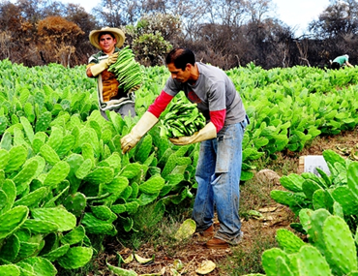
Fuente: Coordinadora Nacional de las Fundaciones Produce (Cofupro, 2018).
A los nopales que han sido domesticados con mayor intensidad se les llama dóciles. Las tendencias principales de selección en la domesticación tienen que ver con criterios de utilidad y gustos de los campesinos. Así, para el consumo de nopalitos se buscan pencas jóvenes y delgadas, de poca baba, fibra y espina, y que se oxiden lentamente al ser cortadas.
En las tunas se seleccionan las grandes y dulces, con abundante y jugosa pulpa, semillas pequeñas y no numerosas, cáscara delgada sin espinas y pocos ahuates; el rojo predomina, pero hay otros colores.
De acuerdo con información de la Conabio (2014), iniciada la década de 1950, las plantaciones comerciales para nopalitos y tunas llegaron a cubrir 80 000 hectáreas, pero en los años 80 sufrieron una drástica reducción debido a plagas, susceptibilidad por excesiva homogeneidad genética y mala elección de suelos, así como a factores climáticos externos. Hoy existen cerca de 56 000 hectáreas cultivadas, de las cuales 78 % se dedican a la producción de tuna, cerca de 20 % a la de nopalito y menos de 2 % a la de xoconostle (Conabio, 2014).

La oferta y la demanda del nopal aumentan día a día. Tanto en el aprovechamiento de poblaciones silvestres como en los cultivos intensivos se requieren calendarios y prácticas de propagación, plantación, poda, fertilización, manejo de plagas y cosecha que optimicen la producción con métodos que no dañen al producto fresco y que garanticen la madurez adecuada del mismo. Las nopaleras silvestres actualmente cubren cerca de un millón y medio de hectáreas, principalmente en el Altiplano y el Bajío. En ellas se recolectan nopalitos, tunas y xoconostles, tanto para autoconsumo como para venta en fresco o procesados (Conabio, 2014).

Marco legal
En cuanto a las nopaleras silvestres, aplica la Ley General de Vida Silvestre y la Norma Oficial Mexicana de Protección a Especies Nativas de México de Flora y Fauna Silvestre. En la comercialización internacional, las cactáceas son reguladas por la Convención sobre el Comercio Internacional de Especies Amenazadas de Fauna y Flora Silvestres (Conabio, 2014).
Respecto a los recursos fitogenéticos para la agricultura y la alimentación cada vez toma importancia y es un factor integral para la biodiversidad agrícola, este recurso es esencial para fomentar un desarrollo sostenible, para esto se cuenta con la Ley Federal de Producción, Certificación y Comercio de Semillas (Gaceta del Senado, 2004). En la comercialización, el uso de signos distintivos está regulado en el ámbito internacional por los Acuerdos sobre Derechos de Propiedad Intelectual y Comercio en la Organización Mundial de Comercio; y en México, por la Ley de la Propiedad Industrial (OMPI, 2018).
En los huertos o nopaleras de solar, la producción obedece, en cantidad y variedad, al consumo familiar y a la venta en los mercados locales y regionales, lo que hace del nopal y sus derivados un importante recurso para las poblaciones locales. El cultivo en plantaciones comenzó en la década de 1950 y hoy existen cerca de 60,000 hectáreas cultivadas, de las cuales 78% se dedican a la producción de tuna, cerca de 20% a la de nopalito y menos de 2% a la de xoconostle (Cometuna, Red Nopal y Conabio 2009).

Contexto socioeconómico de la región
El Estado de México se localiza en el centro del país, tiene una superficie territorial de 22 351 km² y una población de 15 175 862 personas, según el Censo de Población y Vivienda 2010 del Inegi (2000). De acuerdo con datos del mismo instituto, el Estado de México es la entidad federativa que registra el mayor producto interno bruto (PIB) del país. Durante el 2015 reportó 1 436 486.88 de pesos, lo cual representó 8.67 % de la actividad económica nacional. Entre las principales actividades económicas que se desarrollan están los servicios inmobiliarios y de arrendamiento, el comercio, la construcción, la industria minera y la fabricación de maquinaria y equipo (Secretaría de Economía, 2015).
Millán y Pérez (2008) señalan que el Estado de México ha tenido a través del tiempo diferentes clasificaciones de regionalización. Por ejemplo, la planteada durante el gobierno de Arturo Montiel (1999-2005) dividía al estado en 23 regiones; la región cinco, conocida como el Valle de Teotihuacán, se integraba por los municipios de Acolman, Axapusco, Nopaltepec, Otumba, San Martín de las Pirámides, Temascalapa y Teotihuacán, ubicados en la región noroeste del territorio mexiquense.
Estos municipios tienen como principales actividades económicas las del sector primario y terciario; en el sector primario la agricultura y en menor grado la ganadería, mientras que en el sector terciario el comercio al por menor y servicios prestados por el turismo que visita la zona arqueológica. La superficie territorial y la población de los municipios que integran la región del Valle de Teotihuacán, de acuerdo con el Inegi (2010), se muestran en la tabla 1.
El municipio de Acolman es el más poblado, derivado de que colinda con las zonas urbanas de los municipios de Ecatepec, Texcoco y Tecámac, lo cual ha generado la proliferación de conjuntos habitacionales en el municipio. Lo anterior ha dado como resultado que desaparezcan zonas de cosecha, por lo que es el municipio de la región en el que menos hectáreas sembradas de nopal se tiene, únicamente 1.5 % del territorio.

Tabla 1. Datos estadísticos de la Región del Valle de Teotihuacán.
Municipio | Superficie (km²) | Población total
Acolman | 83.86 | 136 558
Axapusco | 231.37 | 25 559
Nopaltepec | 84 | 8 895
Otumba | 195.72 | 34 232
San Martín de las Pirámides | 67.32 | 24 851
Temascalapa | 164.61 | 35 987
Teotihuacán | 83.18 | 53 010
Total | 910.06 | 319 092
Fuente: Elaboración propia con base en Inegi (2010).
Dentro de las actividades agrícolas que se desarrollan en la región, se destaca el cultivo y cosecha del nopal (tunero y verdura). Según datos del Servicio de Información Agroalimentaria y Pesquera [SIAP] (2016), el Estado de México ocupa el primer lugar en la producción del nopal tunero a nivel nacional; el distrito de Zumpango es el que mayor superficie sembrada tiene. Este distrito, cabe señalar, se integra por los municipios de Acolman, Axapusco, Nopaltepec, Otumba, San Martín de las Pirámides, Temascalapa, Teotihuacán y Tlalnepantla de Baz. De estos, el municipio de San Martín de las Pirámides genera la mayor producción, seguido de Otumba, Nopaltepec, Axapusco y Teotihuacán. Sin considerar el municipio de Acolman, en el Valle de Teotihuacán alrededor de 27.5 % de la superficie territorial se encuentra sembrada con nopal, sea verdura o tunero, lo cual destaca la relevancia de la actividad en cuestión en la región (SIAP, 2016). Por su parte, en la tabla 2 se muestran estos datos estadísticos.
Es importante destacar el caso del municipio de San Martín de las Pirámides: 70 % de su territorio se encuentra sembrado de nopal, principalmente tunero, por lo que dicha actividad es muy importante para sus pobladores.

Tabla 2. Superficie sembrada de nopal en los municipios del Valle de Teotihuacán
Municipio | Superficie territorial en (ha) | Superficie sembrada Nopalitos (ha) | Superficie sembrada Tuna (ha) | Total de superficie sembrada Nopal | Superficie territorial sembrada de nopal
Axapusco | 23 137 | 14 | 3102 | 3116 | 13.5 %
Nopaltepec | 8 400 | 0 | 2890 | 2890 | 34.4 %
Otumba | 19 572 | 446 | 3283 | 3729 | 19.1 %
San Martín de las Pirámides | 6732 | 101 | 4633 | 4734 | 70.3 %
Temascalapa | 16 461 | 0 | 1498 | 1,498 | 9.1 %
Teotihuacán | 8318 | 3 | 1556 | 1,559 | 18.7 %
Total | 82 620 | 564 | 16 962 | 17 526 | 27.5 %
Fuente: Elaboración propia con base en SIAP (2016).

Estado del arte del nopal
El nopal es una cactácea originaria del continente americano. Se han detectado unas 215 especies, de las cuales en México hay 100 especies del género Opuntia, llamado así por sus características, a saber: planta arborescente, arbustiva, espinosa, con ramas desde la base, flores hermafroditas, fruto en baya, entre otras. Esta planta ocupa un lugar preponderante en la cultura mexicana, tanto por su presencia en la vegetación como por la cantidad de usos que se la da y por ser un ícono de la identidad mexicana al formar parte del escudo nacional: es sobre un nopal donde posa el águila, señal que determinó el lugar de asentamiento de Tenochtitlán, que significa ‘lugar del nopal’ o ‘tunas sobre la piedra’ (Conabio, 2014).
Diversos autores citados por Galicia et al. (2017) consideran que son amplios los beneficios que aporta a la salud el consumo diario de nopal, entre algunos de estos están:
- Es fuente de manganeso y fósforo en la dieta, lo cual contribuye al desarrollo adecuado de los huesos y mantiene alerta al sistema inmunológico.
- Proporciona fibra digestiva, lo cual permite al organismo tener una sensación de satisfecho y reduce el apetito, controlando así el peso y la obesidad, además de contribuir a la digestión mediante el trabajo adecuado del intestino: acelera el paso de los alimentos, favorece la absorción de nutrientes, ayuda a disminuir la celulitis y a retener líquidos.
- Es fuente de alrededor de 13 % del valor diario de minerales requeridos por el organismo, ya que contiene calcio, magnesio, sodio, hierro y potasio, lo cual ayuda a eliminar toxinas dañinas en el organismo, desintoxicándolo y apoyando el funcionamiento del hígado.
- Por su contenido de vitaminas A, C, B1, B2 y B3, ayuda al control de la diabetes y la hiperglucemia, reduciendo los niveles altos de azúcar en la sangre, así como las concentraciones de glucosa, colesterol y triglicéridos.
Por otro lado, Mandujano, Morales, Herrera, Corona y Juárez (2018) reportan en sus investigaciones que el uso del nopal tiene propiedades antioxidantes, al disminuir la velocidad del deterioro por corrosión (oxidación) en muestras de acero AISI 1018, 1045 y 4140 expuestas a una mezcla acuosa de ácido sulfúrico (H₂SO₄) con extracto de nopal, con una eficiencia de inhibición de 95 %.
Algunas de las características de calidad buscadas por los consumidores y establecidas en la norma oficial mexicana NMX-FF-068-SCFI-2006 (Secretaría de Economía, 2015) son: el tamaño, la frescura, libres de pudrición, enteros, bien formados, con coloración, sabor y olor propios de la especie (Maki et al., 2015).
En México se encuentra principalmente en regiones desérticas y frías. Según datos del SIAP (2016), la superficie sembrada de nopal (incluye forrajero, verdura y tunero) a diciembre del 2016 a nivel nacional era de 77 592 hectáreas, de las que se obtuvo una producción de 1 453 895 toneladas de producto, lo que dejó un ingreso de 3 504 994.23 pesos. Es importante destacar que la mayor parte de la superficie sembrada es de nopal tunero, 47 632 ha, sin embargo, la mayor producción se obtiene del nopal verdura, 810 939 toneladas (ver tabla 3).

Tabla 3. Producción de nopal en México
Nopal | Superficie sembrada  (hectáreas) | Superficie cosechada  (hectáreas) | Producción  (toneladas) | Valor producción  (miles de pesos)
Forrajero | 17,340 | 15 623 | 180 251 | 80 392.28
Verdura | 12 620 | 12 227 | 810 939 | 2 062 714.20
Tuna | 47 632 | 45 399 | 462 705 | 1 361 887.75
Totales | 77 592 | 73 249 | 1 453 895 | 3 504 994.23
Fuente: Elaboración propia con base en SIAP (2016).

De acuerdo con la clasificación del SIAP (2016), por nopal debe entenderse el forrajero, es decir, el que se utiliza como alimento para los animales; en cuanto a los nopalitos, existen diversos tipos o variedades: el verdura (tradicional), el de invernadero, de macrotúnel y orgánico; por su parte, la tuna puede ser del tipo: alfajayucan, amarilla, blanca burrón, blanca cristalina, criolla, pico chulo, roja y xoconostle.

Producción del nopal en el Valle de Teotihuacán
En el Estado de México hay 950 hectáreas sembradas de nopal verdura en siete distritos; el distrito de Zumpango es el que registra el mayor número de hectáreas sembradas, 572 ha, lo que representa 60 % de la producción. En la figura 2 se observa la cantidad de hectáreas sembradas en cada distrito. Por su parte, en la figura 3, se puede observar la cantidad de hectáreas sembradas de nopal verdura en siete municipios del distrito de Zumpango dedicados a ello.

Figura 2. Número de hectáreas sembradas de nopal en el Estado de México.
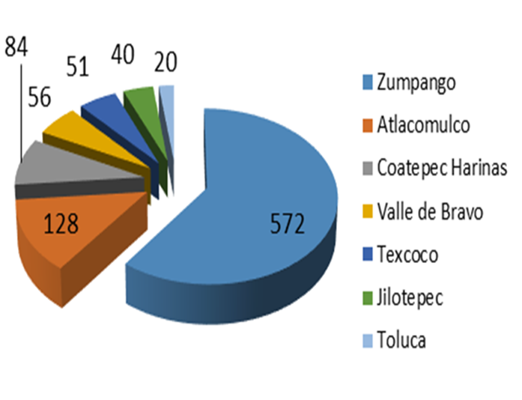
Fuente: Elaboración propia con base en SIAP (2016).

Figura 3. Número de hectáreas sembradas de nopal en el distrito de Zumpango.
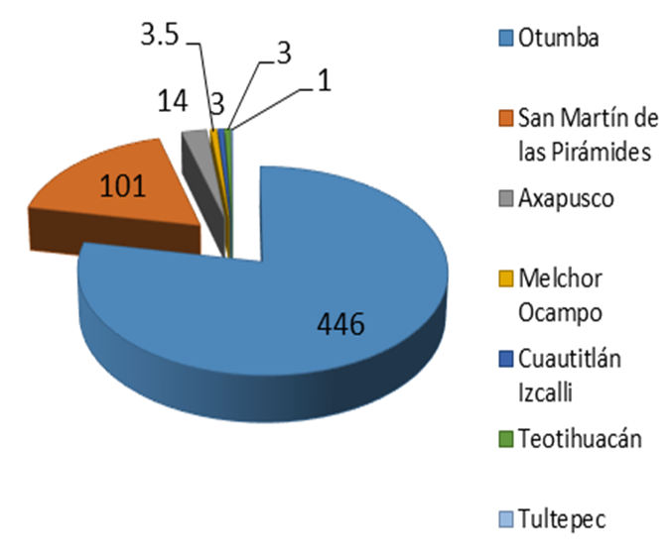
Fuente: Elaboración propia con base en SIAP (2016).
Tal como se observa en la figura 3, el municipio de Otumba es el principal productor de nopalitos: 78 % de las hectáreas sembradas de nopal verdura están en este municipio, particularmente en el poblado de Cuautlacingo, donde desde hace unos 20 años comenzaron a cambiar los sembradíos de tuna por nopal verdura (actualmente todos los agricultores de la zona se dedican a la producción del nopal verdura). Respecto a la producción de tuna, el Estado de México es el principal productor con 17 115 hectáreas. Allí, la producción se desarrolla solo en dos distritos: el de Texcoco y el de Zumpango. En el primero se tiene únicamente 19 hectáreas sembradas; mientras que, en el segundo, 17 096 hectáreas, la mayoría de las cuales se encuentra en la región del Valle de Teotihuacán, donde San Martín de las Pirámides es el principal productor, seguido de Otumba y Axapusco (ver figura 4).

Figura 4. Total de hectáreas sembradas de tuna en el distrito de Zumpango, Estado de México.
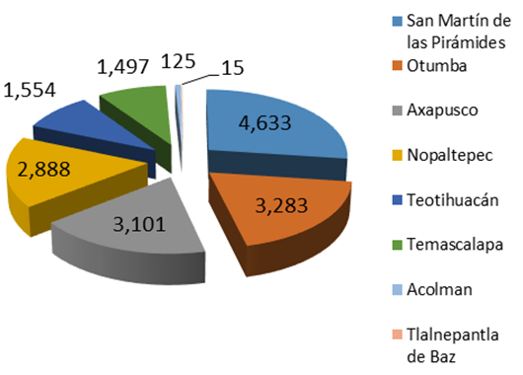
Fuente: Elaboración propia con base en SIAP (2016).

La derrama económica que deja la producción de ambos productos en el Valle de Teotihuacán es de 498 769.42 pesos (ver tabla 4).

Tabla 4. Producción de nopal en el Valle de Teotihuacán.
Nopal | Superficie sembrada  (hectáreas) | Superficie cosechada  (hectáreas) | Producción  (toneladas) | Valor Producción  (miles de pesos)
Verdura | 564 | 564 | 70 305 | 70 615.92
Tuna | 17 081 | 17 081 | 190 275 | 428 153.50
Totales | 17 645 | 17 645 | 260 580 | 498 769.42
Fuente: Elaboración propia con base en SIAP (2016).
Un análisis de los datos de la tabla 4 revela que la producción de tuna es la más importante en la región, sin embargo, no se puede dejar de lado la producción del nopal verdura, ya que en una superficie de alrededor de 3 % en comparación con la superficie sembrada de tuna deja una derrama económica de 16 % en relación con esta última. Quizá esta sea la razón por la que en los últimos años algunos productores han dejado de sembrar tuna para sembrar nopal verdura.

Producción y comercialización
La producción del nopal verdura se realiza a través de dos sistemas: el tradicional y el de microtúneles o intensivo. El tradicional se lleva a cabo con la plantación de pencas maduras y en buenas condiciones en hileras, con una distancia de entre 30 o 40 cm entre cada planta, y alrededor de un metro entre cada hilera, manteniéndolas a una altura aproximada de un metro o metro y medio. El sistema de micro túneles se realiza bajo la protección de plástico colocado en forma de pasillos, con el objetivo de proteger la planta de las heladas y el mal tiempo, además de acelerar el calentamiento de la misma y su producción. Las pencas se plantan con una distancia de alrededor de 20 cm cada una y de medio metro entre cada hilera, y no rebasan el metro de altura (Galicia et al., 2017).
Por su parte, la producción del nopal tunero se realiza de forma manual. A través de una entrevista con el señor Salvador Sandoval Campos, campesino del municipio de Teotihuacán, se logró conocer dicho proceso. La planta se siembra a una distancia de entre cuatro y cinco metros, en el momento en que se siembra se rasca una cepa de 50 cm a la redonda y una profundidad de 30 cm, la tierra se revuelve con abono, el cual puede ser de ganado o químico, y se entierra la penca que sirve de semilla.
Durante el tiempo de desarrollo de la planta, se debe fumigar con un insecticida químico, por ejemplo, el Foley, dos veces al año para prevenir o eliminar plagas. Además, se debe abonar la planta por lo menos una vez al año para fomentar su crecimiento. El abono sirve para calentar la tierra y la planta, de esta manera brotan pencas y la planta se desarrolla. No se recogen frutos sino hasta después de aproximadamente tres años de su siembra.
Desde que florece la planta, alrededor de los meses de enero y febrero, transcurren cuatro meses para el desarrollo del fruto. Durante ese periodo, cuando comienza a brotar la flor, se requiere fumigar para combatir las plagas. Cuando la fruta se empieza a cocer, se vuelve a fumigar la planta para evitar que durante la temporada de lluvia se reviente la tuna. Finalmente, la cosecha llega alrededor de los meses de junio, julio y agosto.
El proceso de cosecha tiene características peculiares. Los cortadores entran a la huerta alrededor de las cinco de la mañana con lámparas, por lo regular con dos botes de 18 litros, uno en cada mano; los cortadores llevan guantes para que, al cortar la fruta, la giren al lado derecho varias veces hasta que se desprenda de la penca del nopal, esto ayuda a que no se rasgue la fruta, si se despunta se corre el riesgo de que se eche a perder pronto (en un periodo de dos o tres días), lo mismo sucede cuando se corta la fruta con gancho.
Una vez cortado el fruto se debe limpiar para eliminar las espinas y quitar la humedad del rocío. Si este proceso se hace de forma manual, se realiza en una zona alejada de las huertas, en las afueras, llamada era, donde se barren los frutos con escobas de cambray hasta dejarlos libres de espinas. Entonces se empacan en cajas, generalmente huacales de madera; hay una clasificación de primera, segunda o tercera calidad en función del tamaño de la fruta.
Actualmente, existen máquinas desespinadoras y desahuatadoras que son recomendables porque maltratan menos el fruto y, como se hace bajo la sombra, se prolonga su lozanía. En la región del Valle de Teotihuacán hay productores que han adquirido este tipo de maquinaria y quienes no la tienen pagan por que les realicen este proceso (Aguilar, 2003).
En el Valle de Teotihuacán la comercialización se realiza en tres tianguis de la zona, uno ubicado en el municipio de San Martín de las Pirámides, otro en el municipio de Otumba y uno más en el municipio de Nopaltepec. A estos tianguis acuden los productores para realizar la venta de la fruta, así como compradores con camiones grandes, quienes se llevan la fruta a otros lugares. Allí el precio es de acuerdo con la oferta y demanda, normalmente en ventas de mayoreo y de contado. Otros productores llevan su producto a centrales de abastos cercanas, centros comerciales, lo venden al menudeo sobre las carreteras o alrededor de la zona arqueológica y hay quienes la exportan.

El valor compartido, la brecha a una nueva visión empresarial
En el tiempo actual, los empresarios se enfrentan a un cambio de paradigmas, y para poder hacerle frente se requiere redefinir el propósito de las empresas, debido a que de ello depende su existencia y progreso (Porter y Kramer, 2006).
El modelo original puede ser completado con la adición de una sexta fuerza que es fundamental y no debe ser excluida: el poder público (Gobierno), el cual se considera como un factor que analiza las medidas de la toma de decisión dentro de la industria. Es importante destacar que la creación del valor empieza por la ventaja competitiva que pudiera existir. Tener una noción sobre la asignación y utilización de los recursos a lo largo de la cadena quizá sea la opción que permita un mejor rendimiento y una mayor eficacia.
Por otro lado, la calidad debe tener un impacto directo sobre el costo, la satisfacción del cliente y la imagen del producto. No siempre resultan satisfactorios los resultados, sin embargo, algunas de estas suelen ser interiores a las competencias. La intensidad de las competencias depende del número de empresas activas que haya, de acuerdo con el tamaño y su alcance. Esto puede incrementarse en los siguientes aspectos, según los autores Porter y Kramer (2006):
- Los competidores son numerosos y su tamaño debe ser similar.
- La tasa de crecimiento debe ser variable
- La configuración de las cinco fuerzas depende de la intensidad, la jerarquía y la dinámica de los factores críticos del éxito, tal y como se muestra en la figura 5.
Para ello no solo se deben buscar los beneficios lucrativos personales, sino que, además, hoy la sociedad funge como factor primordial para el desarrollo económico, debido a sus formas de consumo cada vez más exigente e inteligentes a la hora de comprar (Mutis, 2013).
Es por eso por lo que se requiere profundizar en conceptos principales como competitividad y estrategia. Según Porter y Kramer (2006), la competitividad está determinada por la productividad, definida como el valor del producto generado por una unidad de trabajo o de capital. La productividad está en función de la calidad de los productos (de la que a su vez depende el precio) y de la eficiencia productiva. Por otro lado, la competitividad se presenta en industrias específicas y no en todos los sectores de un país.
Porter (1990, citado en Léon, 2004) fue de los primeros en estructurar y sistematizar un cuerpo teórico en torno al concepto de competitividad, a saber: “La capacidad para sostener e incrementar la participación en los mercados internacionales, con una elevación paralela del nivel de vida de la población. El único camino sólido para lograrlo, se basa en el aumento de la productividad” (p. 10). A pesar de que, como se advierte en la anterior definición, Porter incluye como un elemento importante de la competitividad el factor humano, comúnmente, al abordar este concepto, se omite la necesidad de lograr de manera concomitante la elevación del nivel de vida de la población, elemento que constituye uno de los pilares de la productividad y, consecuentemente, de la competitividad.

Figura 5. Conceptos principales como competitividad y estrategia.
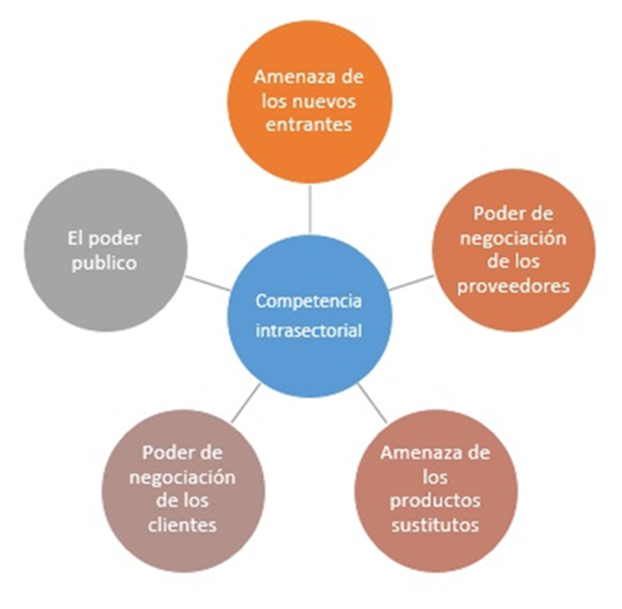
Fuente: Porter y Kramer (2006).

Derivado de un estudio enfocado en industrias y empresas exitosas, Michael E. Porter y Mark R. Kramer (2006) hicieron una selección y desarrollo de elementos necesarios para que las organizaciones se conviertan en competitivas, a partir de lo cual extrajeron las cuatro fuentes de la ventaja competitiva, en su conjunto denominadas el diamante de la competitividad (ver figura 6).
Porter y Kramer (2006), en su publicación Estrategia y sociedad, trazan un vínculo entre la responsabilidad social corporativa (RSC) y la ventaja competitiva, donde se mencionan los principios del concepto de valor compartido, el cual tiene como impacto la innovación y crecimiento empresarial. Derivado de lo anterior, Porter y Kramer (2006) definen estrategia empresarial como la búsqueda deliberada de un plan de acción que desarrolle la ventaja competitiva de una empresa que logre el crecimiento y expansión del mercado reduciendo su competencia. El valor compartido, según Porter y Kramer (2011), establece metodologías para la creación de nuevos modelos y formas de ganar dinero que tengan como interés principal la situación actual de la sociedad.

Figura 6. Factores para el diamante de la competitividad.
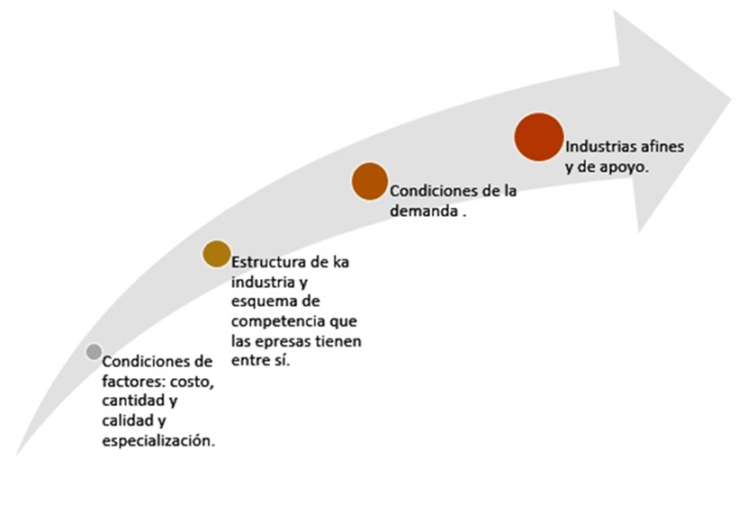
Fuente: Elaboración propia con base en Porter y Kramer (2006).
Según este mismo par de investigadores, existen tres formas de brindar valor para la empresa y para la sociedad que integran un ciclo a favor de todos, las cuales pueden ser observadas en la figura 7.

Figura 7. Formas para crear valor compartido.
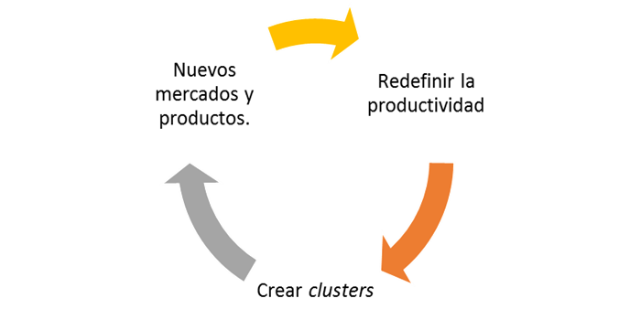
Fuente: Elaboración propia con base en Porter y Kramer (2011).
- Nuevos mercados y productos. La búsqueda de otras alternativas que permitan destacar y abordar a otros clientes.
- Redefiniendo la productividad en la cadena de valor. Poder modificar actividades de la empresa y su organización conforme lo requiera la demanda y el mercado.
- Crear clusters. Son grupos locales de apoyo a la empresa para crear potenciales específicos (Porter y Kramer, 2011).
Todo esto para encontrar soluciones a los problemas sociales con estrategias empresariales. Las organizaciones deben liderar para poder crear un valor económico que contribuya a la empresa misma y a la sociedad. Es decir, para que exista un valor compartido empresarialmente, se requiere de los factores organizados en la figura 8.

Figura 8. Factores principales del valor compartido.
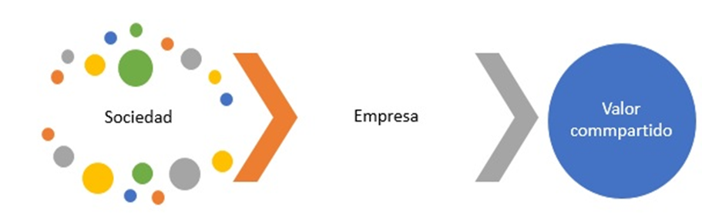
Fuente: Elaboración propia con base en Porter y Kramer (2011).
Dichos factores permiten trabajar en conjunto para crear el valor económico y el valor para la sociedad, atendiendo tanto sus necesidades como sus desafíos. Sin duda las empresas tienen que fusionar el progreso social con el éxito del negocio. Para comprender aún más el concepto de valor compartido, Porter y Kramer (2011) mencionan que se debe exhortar a los líderes y ejecutivos para que desarrollen nuevas habilidades y conocimientos, con una visión mucho más profunda de lo que la sociedad requiere para satisfacer sus necesidades, además de la concientización de cuáles son las verdaderas bases de productividad de la organización y la capacidad de colaborar entre sujetos, ya sea con fines o no lucrativos.
Un sector de enlace debería ser el Gobierno; debe regular leyes que permitan que el valor compartido sea aplicado, y la mejor forma de hacerlo es redefiniendo el concepto de organización, no considerándolo solo como la creación de utilidades, esto con la finalidad de lograr no solo un crecimiento en la economía local, sino en la productividad dentro de la economía global para darle una nueva forma al capitalismo y su relación con la sociedad.

Porter y Kramer (2011) dejan en claro que cambiar los objetivos y descartar las estrategias a corto plazo son la nueva fórmula para generar una nueva alianza entre el mercado y la sociedad. Y el Gobierno, además, puede participar con la promoción de grupos de apoyo en donde se incorporen otros valores económicos, con la finalidad de optimizar el principal objetivo de las empresas y corporaciones, que es el lucro con el bien social y bien común.
El cambio más drástico para las organizaciones es el reconocerse como una empresa con valor social compartido y una empresa responsable es aquella que sigue el modelo de RSC (Responsabilidad Social Corporativa). Una empresa de este segundo tipo RSC es aquella que renueva sus decisiones de manera que se conjunten los actores que la rodean y que va más allá de una situación económica, es decir es consciente en aspectos sociales y medioambiente, así como finanzas claras y miden el impacto de sus acciones de manera periódica.
En lo que respecta a este tipo de responsabilidades, integran y reconocen las preocupaciones sociales y medioambientales con el propósito de satisfacerlas y mostrar un enfoque basados en los valores éticos. Mientras que la creación de valor compartido pretende que las empresas se comprometan realmente con la sociedad y, con ello, obtener resultados conjuntos.
Para el año 2012, mundialmente diferentes empresas operaban programas del modelo RSC. En la tabla 5 se enlistan unos cuantos ejemplos de organizaciones de este tipo en México.

Tabla 5. Empresas con RSC en México.
Empresa | RSC (Responsabilidad Social Corporativa)
GRUPO BIMBO | Generar acciones que colaboren energéticamente en los retos venideros de la sociedad.
CEMEX | Comprometido en los momentos difíciles con la sociedad, e interesado en los aspectos sociales y de salud.
COCA-COLA | Contribuye con acciones caritativas, y busca el bienestar individual, social y ambiental.
GRUPO HERDEZ | Empresa que tiene una fortaleza especialmente en las donaciones filantrópicas.
Fuente: Elaboración propia.
Dichas empresas se incluyen en este listado con base en tres dimensiones, que son la gestión económica, social y medioambiental. Para ellas, ser una empresa RSC incluye algo más que seguir un modelo administrativo al pie de la letra. En ese sentido, es muy importante considerar la posición y postura nacional, en este caso de México. Para poder fortalecerse se necesitan factores como crecimiento, competitividad y sostenibilidad, sin embargo, el reto también es cultural, debido a que en muchas ocasiones se piensa tanto de manera egocéntrica que el individuo se olvida de los que están a su alrededor. Al respecto, la creación del valor compartido da la pauta para resolver, no todos, pero sí algunos de los problemas a los que se enfrentan las empresas para construir un valor económico que aporte empresarial y socialmente (véase figura 9).
En síntesis, el valor compartido es una posible solución a la distribución de la riqueza del país, replanteando su estructura capitalista, donde el sostén y desarrollo de cada industria sea equitativo con la sociedad, y crear así un lazo que impacte no solo temporalmente, sino a largo plazo. Lograr esto evitaría problemas sociales y generaría oportunidades de éxito, proponiendo la creación de un valor único en los programas de RSC pero utilizando estrategias que ubiquen la dimensión social en la propuesta general dentro de la organización.

Figura 9. Factores de fortalecimiento en México.
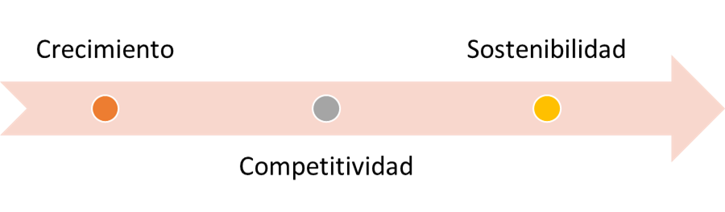
Fuente: Elaboración propia.
Sin duda se deben vencer los prejuicios que, desde niveles directivos y gerenciales, se tienen y que impiden enfrentar temas sociales, así como incorporar la rentabilidad en los temas de mejoramiento social, tomando en cuenta que este sirve para dar el primer paso en el juego de los intereses comunes.

Teoría general de sistemas
La teoría general de sistemas (TGS) se presenta como una forma sistemática y científica de aproximación y representación de la realidad y, al mismo tiempo, como una orientación hacia una práctica estimulante para formas de trabajo transdisciplinarias (Arnold y Osorio, 1998). La TGS es una forma ordenada y científica de representación del mundo real, véase la figura 10. De sus principios se resume que permite un análisis para la solución de problemas derivados de los sistemas en general, a través de una visión global. La TGS fue desarrollada en 1925 por Ludwing Von Bertalanffy (Gutiérrez, 2005).
Una de las ideas más sobresalientes de esta teoría indica que no es suficiente analizar un elemento en forma aislada, sino que es indispensable analizar al elemento junto con los demás con los que se encuentra relacionado. Con esto, se establece que el comportamiento de un elemento del sistema afectará, en menor o mayor grado, a aquellos elementos con los que se encuentra relacionado.
La TGS es un conjunto de modelos, principios y leyes válidos para cualquier tipo de sistema no importando la naturaleza de sus elementos y las relaciones entre ellos (Gutiérrez, 2005). Es tan importante la TGS en la construcción de un nuevo proyecto multidisciplinario como necesaria la aplicación de este enfoque en su desarrollo. En este apartado se analiza cada una de sus partes y cómo después, al unirlas, se conforma un sistema integral. Estas partes son: la integración de conocimientos, la especialización a fin de reducir tiempos y costos, pero, sobre todo, la comprensión del funcionamiento del todo, el sistema.
La TGS abarca los estudios de sistemas sociales inmersos entre otros sistemas que se relacionan entre sí. Este enfoque tiene una relación de causa y efecto, es decir, que algo forma parte de algo más grande o mayor (Hernández, 2011). De igual forma, se entiende que la TGS es una herramienta que permite la explicación de los fenómenos que suceden en la realidad y también hacen posible la predicción de la conducta futura de esa realidad a través del análisis de las totalidades y las interacciones internas de estas y las externas con su medio. En tanto paradigma científico, la TGS se caracteriza por su perspectiva holística e integradora, en donde lo importante son las relaciones y los conjuntos que a partir de ellas emergen. En tanto práctica, ofrece un ambiente adecuado para la interrelación y comunicación fecunda entre especialistas y especialidades (Arnold y Osorio, 2017).

Figura 10. Representación gráfica de la teoría general de sistemas (TGS).
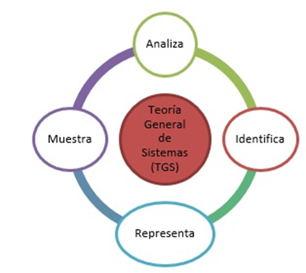
Fuente: Elaboración propia con base en Gutiérrez (2005).
Dado que el tema de la TGS es la formulación y derivación de aquellos principios que son válidos para todos los “sistemas” en general, un ejemplo en donde es posible apreciar esto es en la física, ya que esta ciencia se ocupa de sistemas de diferentes niveles de generalidad: se dilata desde sistemas bastante especiales hasta leyes especiales de disciplinas físicas, como la mecánica o la óptica. Se diría, entonces, que una teoría general de los sistemas sería un instrumento útil al dar, por una parte, modelos utilizables y transferibles entre diferentes campos y evitar, por otra, vagas analogías que a menudo han perjudicado el progreso en dichos campos (Von Bertalanffy, 1976).
En contraparte, se estipula que la TGS debe interpretarse como una ciencia de los sistemas en el sentido específico de doctrina de principios aplicables a todos los sistemas (o a subclases definidas de ellos). Rigurosamente desarrollada, deberá exhibir una estructura axiomática en la que aparezcan definiciones precisas y axiomas adecuados, a partir de los cuales se hagan deducciones a priori (Hidalgo, 1978). La TGS, a través del análisis de las totalidades y las interacciones internas de estas y las externas con su medio, es, ya en la actualidad, una poderosa herramienta que permite la explicación de los fenómenos que se suceden en la realidad, y también hace posible la predicción de la conducta futura de esa realidad.
Es un enfoque que debe utilizar el científico, ya que su rol, a nuestro juicio, es, justamente, el conocimiento y la explicación de la realidad, o de una parte de ella (sistemas), en relación con el medio que la rodea, y, sobre la base de esos conocimientos, poder predecir el comportamiento de esa realidad, dadas ciertas variaciones del medio o entorno en el cual se encuentra inserta (Johansen, 1993).
Existe otro aspecto aún más importante de la TGS. Puede parafrasearse mediante una feliz formulación debida al bien conocido matemático y fundador de la teoría de la información, Warren Weaver, según Von Bertalanffy (1976).
La física clásica, dijo este, tuvo gran éxito al desarrollar la teoría de la complejidad no organizada. Por ejemplo, el comportamiento de un gas es el resultado de los movimientos desorganizados, e imposibles de seguir aisladamente, de innumerables moléculas; en conjunto, lo rigen las leyes de la termodinámica. La teoría de la complejidad no organizada se arraiga a fin de cuentas en las leyes del azar y la probabilidad y en la segunda ley de la termodinámica. En contraste, hoy el problema fundamental es el de la complejidad organizada. Conceptos como los de organización, totalidad, directiva, teleología y diferenciación son ajenos a la física habitual. Sin embargo, asoman a cada paso en las ciencias biológicas, del comportamiento y sociales, y son de veras indispensables para vérselas con organismos vivientes o grupos sociales. De esta manera, un problema fundamental planteado a la ciencia moderna es el de una teoría general de la organización. La teoría general de los sistemas es capaz en principio de dar definiciones exactas de semejantes conceptos y, en casos apropiados, de someterlos a análisis cuantitativo (Von Bertalanffy, 1976).

Definición de sistema
Acorde con la TGS, un sistema se describe como un conjunto de elementos que interactúan y tienen un objetivo común. Todo sistema está integrado por objetos o unidades agrupadas de tal manera que constituyan un todo lógico y funcional que es mayor que la suma de esas unidades.
Por otra parte, se tienen algunas definiciones complementarias:
- Parte de un universo, con una extensión limitada en espacio y tiempo.
- Un conjunto de objetos relacionados entre sí mismos y entre sus atributos.
- Es la estructura u organización, donde se muestran claramente las relaciones entre sus partes.
- Es un conjunto de entidades caracterizadas por ciertos atributos, que tienen relaciones entre sí localizadas en un cierto medio ambiente, con un cierto objetivo (Trasobares, 2003).
- Otra definición de sistema basada en la TGS es aquella que lo describe como un conjunto de partes relacionadas para unificarse.
Los sistemas se dividen en dos: los cerrados y abiertos, tal como se ilustra en la figura 11 (Robbins y Coulter, 2010). Adicionalmente, un sistema es un conjunto de partes que tienen relación entre sí para que al final se junten y realicen una cierta función.

Figura 11. Representación de tipos de sistemas.

Fuente: Robbins y Coulter (2010).
Por otro lado, contrario al entender de Robbins y Coulter (2010), quienes, como hemos visto, dividen los sistemas en cerrados y abiertos, existen otros autores que afirman que no hay sistema totalmente cerrado ni abierto, tal y como lo indica Hernández (2011).
Según Hernández (2011), los sistemas dependen de su composición material, objetivos de sus elementos y su capacidad. Y se dividen en abstracto y concreto, tal como se observa en la figura 12.

Figura 12. Tipos de sistemas de acuerdo a Hernández (2011).
Fuente: Hernández (2011)

Un sistema abstracto es aquel que considera que los elementos son conceptos. Mientras que un sistema concreto es aquel que consta de elementos que en su totalidad son objetos. Como hemos visto, los sistemas se categorizan a través de diversos enfoques; todos, no obstante, sirven como herramientas de análisis en los proyectos multidisciplinarios. En la figura 13 se observan las principales categorizaciones.

Figura 13. Clasificación de los sistemas.

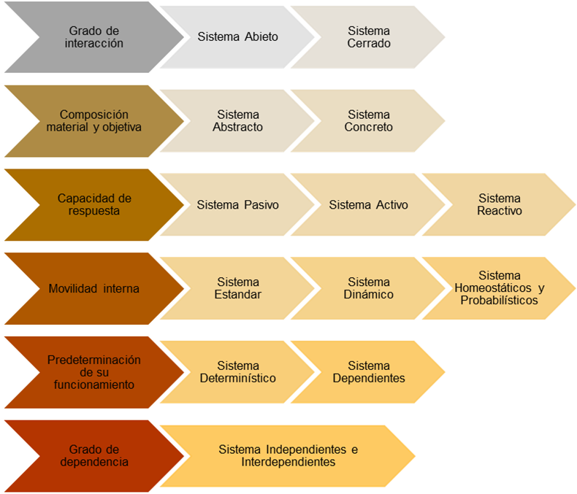
Fuente: Hernández (2011).
En relación con el grado de interacción, se establece que no existe ningún sistema completamente cerrado. Siempre un sistema mostrará en mayor o menor grado la apertura que lo define precisamente como abierto. En cuanto a su composición material y objetiva, se relaciona directamente con los sistemas construidos de forma abstracta o de objetos concretos, es decir, tangibles.
Por otra parte, la capacidad de respuesta se agrupa en tres distintas opciones: la anticipación a la respuesta en sistemas reactivos, la respuesta a una acción en los sistemas activos y, por último, la pasividad expresada como aquella que corresponde a la falta de respuesta a estímulos externos. Un sistema que muestra cierta movilidad interna se definirá, a su vez, a partir de tres posibles categorías: estándar, dinámico y homeostático. De igual forma, los sistemas pueden ser categorizados por su funcionamiento como determinísticos o independientes. Finalmente, relacionando el grado de dependencia con otros sistemas, se categorizan como dependientes o independientes en mayor o menor medida.

Metodología
La presente investigación se fundamenta en el método cualitativo, con una muestra intencional y arbitraria de 150 sujetos relacionados con la producción y comercialización del nopal y la tuna en el Valle de Teotihuacán. Además, es de tipo transversal: se efectuó durante el periodo 2017-2018.
Rodríguez, Gil y García (1996) definen que el enfoque de la investigación cualitativa estudia la realidad en su contexto natural, tal y como sucede, intentando sacar sentido de, o interpretar los fenómenos de acuerdo con los significados que tienen para las personas implicadas. La investigación cualitativa implica la utilización y colección de una gran variedad de materiales, entre los cuales destaca la entrevista, experiencia personal, historias de vida, observaciones, textos históricos, imágenes, sonidos. Todas las anteriores describen la rutina y las situaciones problemáticas y los significados en la vida de las personas.
Además, tiene un fuerte énfasis en la exploración de la naturaleza de un fenómeno social concreto, partiendo de una hipótesis sobre el mismo. Asimismo, una tendencia a trabajar con datos estructurados y no estructurados; se investiga en un pequeño número de casos, y el análisis de datos implica la interpretación de los significados y funciones de las actuaciones humanas, expresándolo a través de descripciones y explicaciones verbales, adquiriendo el análisis estadístico un plano secundario.
Se establece el diseño de la investigación a través de entrevistas estructuradas con 40 ítems; estos constan de una serie de preguntas por bloques relacionadas a las categorías de producción, condiciones laborales, mercado, entre otras.
Por lo anterior, el proceso y fases de la investigación cualitativa y el diseño de investigación sitúa al investigador en el mundo empírico y determina las actividades que tendrá que realizar para poder alcanzar el objetivo propuesto.
Además, la investigación cualitativa establece que observadores competentes y cualificados pueden informar con objetividad, claridad y precisión acerca de sus propias observaciones del mundo social, así como de las experiencias de los demás.
Las cuatro fases fundamentales en el proceso de investigación cualitativa del proyecto son, según Rodríguez et al. (1996), las siguientes:
- preparatoria,
- trabajo de campo,
- analítica e
- informativa.

Resultados y discusión
El objetivo principal de esta investigación es la vinculación académica con el sector productivo de la región del Valle de Teotihuacán mediante un análisis de las condiciones económicas de los productores y comercializadores del nopal. Así, se recopila información basada en las condiciones laborales, proceso productivo, formas de comercialización la relación costo-beneficio y la valoración de la cobertura de las hectáreas sembradas contra las cosechadas. Este estudio se enfocó en siete municipios dedicados a la producción del nopal en el Estado de México: Acolman, Axapusco, Nopaltepec, Otumba, San Martín De Las Pirámides, Temascalapa y Teotihuacán. Estos se ubican en la región nororiente del Estado de México.
Cabe mencionar que esta investigación se desarrolló por un grupo multidisciplinario; sus integrantes son investigadores de las áreas de economía, administración, contabilidad e informática adscritos al Centro Universitario UAEM Valle Teotihuacán y Valle de México.
Así, atendiendo el compromiso social del Centro Universitario UAEM Valle de Teotihuacán, se considera trascendental la vinculación académica con el sector productivo. Derivado de la investigación realizada, el presente proyecto corresponde a la Línea de Generación y Aplicación del Conocimiento (LGAC) de Administración Contable y Financiera en la Empresa, como parte del fortalecimiento del cuerpo académico Administración Contable-Financiera del Centro Universitario UAEM Valle de Teotihuacán y del cuerpo académico Informática y Tecnología en las Organizaciones del Centro Universitario UAEM Valle de México.
Como fortaleza de la investigación se tiene la participación activa del recurso humano altamente capacitado e idóneo para la generación de conocimiento aplicado y la posibilidad de profundizar más en las condiciones económicas de los productores y comercializadores del nopal de la región del Valle de Teotihuacán y sus alrededores.
La investigación indicó en sus resultados que el cultivo del nopal es fundamental para los productores de esta zona, por ser una de las actividades económicas más importantes que impactan en las condiciones de crecimiento y desarrollo de la región. Este producto es comercializado en México y otros países, por lo que es de suma importancia generar condiciones para potencializar la producción y comercialización hacia nuevos mercados, lo cual permita a los productores y a la población mejorar su nivel de vida.
Entre los resultados más relevantes de la investigación se establecen los siguientes:
- Se identifica que la producción de la tuna es por temporada y que depende de esto el que la producción se aproveche al máximo, lo que impacta directamente en los productores.
- Una de las problemáticas principales en el cultivo del nopal y tuna es la plaga cochinilla, la cual genera en el fruto una deformación y es muy difícil de erradicar.
- La planta de tuna se sustituye por nopal verdura debido a que este último se cultiva todo el año y, por tanto, genera al productor mayores ingresos.
- Las condiciones laborales de los trabajadores son precarias porque carecen de seguridad social, de un salario fijo, ya que cobran a destajo y no cuentan con condiciones salubres.
- Los trabajadores se contratan por temporal y provienen principalmente de los estados de Puebla, Tlaxcala, Hidalgo, Veracruz y Oaxaca.
- Existen productores y comercializadores que acaparan el acopio de los productores más pequeños y establecen precios bajos.
- En correspondencia a la ley de oferta y demanda, cuando existe una buena cosecha se abarata el precio de venta, lo que afecta a los productores porque los costos se aumentan en relación con la utilidad.
Cabe subrayar que las condiciones laborales de la región se identificaron como precarias. En esa línea, los productores se comportan con cierta apatía y prefieren dejar el producto perdido en los plantíos por el bajo precio que los compradores ofrecen. Por otra parte, las plagas y/o agentes fumigadores afectan severamente los plantíos. Esto influye en el desinterés de los productores para implementar nuevas alternativas que generen mejores condiciones de producción, comercialización y utilidades. También se identifica que la producción de la tuna es únicamente por temporada, lo que causa que algunos productores y comercializadores acaparen el acopio excesivo de los productores más pequeños, con lo que establecen precios bajos de compra, pero altos en su venta. Por último, este proyecto tiene como prioridad incentivar y capacitar a los productores para obtener un mejor beneficio, ya que la mayoría de ellos que se dedican al cultivo son de edad avanzada y con estudios relativamente limitados, mientras que a las nuevas generaciones de jóvenes no les resulta interesante la actividad del cultivo del nopal por las mínimas o nulas ganancias que se obtienen.

Conclusiones
La región del Valle de Teotihuacán se identifica como una zona productora agrícola de nopal tunero, verdulero y xoconostle, no obstante, los incentivos para incrementar la producción son casi nulos. Una problemática identificada es que los productores no consideran benéfico un periodo con abundante cosecha, puesto que, derivado de una excesiva demanda de producto, los precios se abaratan por debajo de los costos de producción, a tal grado de que no resulta redituable para los productores.
El ciclo de vida del producto es muy corto en los tres productos aquí contemplados. Y aunque un reducido porcentaje de productores produce derivados del nopal, mermelada, dulce y escabeche, son los principales productos, el resto de productores considera que la falta de capital para infraestructura y el desconocimiento para emprender derivados del nopal son limitantes, lo que redunda en una falta de incentivos para aprovechar la cosecha, inclusive en ocasiones prefieren no recolectarlo.
Otro factor que limita su expansión en el mercado es que solo 10 % de los productores está registrado ante la Secretaría de Hacienda y Crédito Público (SHCP); el resto vende su producción a intermediarios a precios bajos, sin tener opciones de venta y sin posibilidad de obtener beneficios a través de los programas gubernamentales destinados a las actividades agrícolas.
Es prioritario impulsar el campo a través de políticas orientadas y focalizadas a actividades redituables. Una opción que es necesario considerar es proteger la agroindustria nacional; en el mercado nacional se observan productos del nopal producidos en otros países. Incentivar y capacitar a los productores es importante, ya que la mayoría de ellos son de edad avanzada y a los jóvenes no les parece atractiva la actividad por las mínimas o nulas ganancias que obtienen.

Agradecimientos
Los autores agradecen a la Secretaría de Investigación y Estudios Avanzados (SIyEA) de la UAEM por las facilidades otorgadas para realizar la presente investigación. Además, se agradece a los siete municipios principales del Estado de México: Acolman, Axapusco, Nopaltepec, Otumba, San Martín de las Pirámides, Temascalapa y Teotihuacán, que aportaron datos estadísticos e información valiosa a esta investigación. Finalmente, esta investigación consolida los vínculos académicos entre los Centros Universitarios de Valle de Teotihuacán y de Valle de México de la UAEM con el Tecnológico de Estudios Superiores de Coacalco.

Referencias
Aguilar, A. (2003). Guía para la producción nopal tunero en el Estado de México. Estado de México, México: Secretaría de Agricultura y Desarrollo Rural. Recuperado de http://biblioteca.inifap.gob.mx:8080/jspui/handle/123456789/1745.
Aranda, Ó. S. (16 de septiembre de 2014). Más que un símbolo mexicano: el nopal. Relatos de la naturaleza. Recuperado de https://relatosdelanaturaleza.org/2014/09/16/mas-que-un-simbolo-mexicano-el-nopal/.
Arnold, M. y Osorio, F. (1998). Introducción a los conceptos básicos de la Teoría General de Sistemas. Cinta Moebio: Revista Electrónica de Epistemología de Ciencias Sociales, 3(1), 40-49.
Cometuna, Red Nopal y Conabio (2009). Nopales, tunas y xoconostles Consejo Mexicano de Nopal y Tuna, A.C., Red Nopal y Comisión Nacional para el conocimiento y Uso de la Biodiversidad. 2ª edición, México. Recuperado de http://200.12.166.51/janium/Documentos/6579.pdf.
Comisión Nacional para el Conocimiento y Uso de la Biodiversidad [Conabio]. (2014). Nopales Producción e innovación. México: Comisión Nacional para el Conocimiento y Uso de la Biodiversidad. https://www.gob.mx/conabio y https://sites.google.com/site/nopal2c2018/home/produccion-nopal
Conoce Hidroponía. (2017). Producción de nopal en México, ¿por qué es tan relevante? hidroponia.mx. El Blog de Hydro Environment. Recuperado de https://hidroponia.mx/produccion-de-nopal-en-mexico-por-que-es-tan-relevante/.
Coordinadora Nacional de las Fundaciones Produce [Cofupro]. (2018). Plantación de nopal en el Estado de México. Recuperado de https://www.mexicampo.com.mx/tag/cofupro/
Galicia, S., Escamilla, P. E., Alvarado, H., Aquino, L. V., Serna, H. y Hernández, L. M. (2017). Plantación experimental de nopal para evaluación de sistemas de fertilización y extracción de mucílago. Revista Mexicana de Ciencias Agrícolas, 5(8), 1087-1099.
Gaceta del Senado (2004). Iniciativa con proyecto de decreto de ley federal de producción, certificación y comercio de semillas. Gobierno de México: Gaceta del 29 de abril. Recuperado de https://www.senado.gob.mx/64/gaceta_del_senado/documento/1355.
Gutiérrez, G. G. (2005). Informática IV (Análisis y Diseño de Sistemas Estructurados). Apuntes de la Facultad de Contaduría y administración. México: UNAM. Recuperado de http://fcasua.contad.unam.mx/apuntes/interiores/docs/2005/informatica/4/1465.pdf.
Hernández, S. (2011). Introducción a la administración. Teoría general administrativa: origen, evolución y vanguardia. Ciudad de México, México: McGraw-Hill.
Hidalgo, A. (1978). El “sistema” de la teoría general de los sistemas (reexposición crítica). El Basilisco, (1), 57-63. Recuperado de http://fgbueno.es/bas/pdf/bas10106.pdf.
Instituto Nacional de Estadística y Geografía [Inegi] (2000). Censo de Población y Vivienda 2010. México: Instituto Nacional de Estadística y Geografía. Recuperado de https://www.inegi.org.mx/programas/ccpv/2010/.
Johansen, O. (1993). Introducción a la teoría general de sistemas. Ciudad de México, México: Limusa.
León, J. A. (2004). Modelo de competitividad global de la industria de piel de cocodrilo Moreletii. Culiacán, México: Universidad Autónoma de Sinaloa.
Maki, G., Peña, C., García, R., Arévalo, M. L., Calderón, G. y Anaya, S. (2015). Características físicas y químicas de nopal verdura (Opuntia ficus-indica) para exportación y consumo nacional. Revista Agrociencia, 1(49), 31-51. Recuperado de http://www.scielo.org.mx/pdf/agro/v49n1/v49n1a3.pdf.
Mandujano, A., Morales, J., Herrera, H., Corona, L. E. y Juárez, J. M. (2018). Evaluación del comportamiento electroquímico del extracto de nopal (Opuntia Ficus-Indica) como posible inhibidor de corrosión. Revista de Metalurgia, 4(53), 1-10.
Millán, H. y Pérez, R. (2008). Desigualdad social y pobreza en el Estado de México: ¿convergencia o divergencia? Revista Economía y Sociedad, 21(15), 17-39. Recuperado de https://www.redalyc.org/articulo.oa?id=51002102.
Mutis, G. (18 de junio de 2013). Valor compartido, una estrategia empresarial de alto impacto. El Espectador. Recuperado de http://www.elespectador.com/publicaciones/especial/articulo-428561-valor-compartido-una-estrategia-empresarial-de-alto-impacto.
OMPI, Organización Mundial de la Propiedad Intelectual (2018). Guía sobre los aspectos de propiedad intelectual relacionados con los acuerdos de acceso y participación en los beneficios. 1-98. Recuperado de https://www.wipo.int/edocs/pubdocs/es/wipo_pub_1052.pdf.
Porter, M. E. and Kramer M. R. (2006). Strategy and Society: the link between competitive advantage and Corporate Social Responsibility. Harvard Business Review, 12(84), 78-92. Retrieved from https://www.sharedvalue.org/sites/default/files/resource-files/Strategy_and_Society.pdf.
Porter, M. E. and Kramer, M. R. (2011). Creating Shared Value. How to reinvent capitalism and unleash a wave of innovation and growth. Harvard Business Review, 12(89), 62-77. Retrieved from https://hbr.org/2011/01/the-big-idea-creating-shared-value.
Robbins, S. P. y Coulter, M. (2010). Administración. Estado de México, México: Pearson Educación.
Rodríguez, G, Gil, J. y García, E. (1996). Metodología de la investigación cualitativa. Málaga, España: Editorial Aljibe.
Secretaría de Economía. (2015). Información económica y estatal. Estado de México. México: Secretaría de Economía. Recuperado de https://www.gob.mx/cms/uploads/attachment/file/43334/Estado_de_Mexico.pdf.
Servicio de Información Agroalimentaria y Pesquera [SIAP] (2016). Estadística de producción agrícola. Gobierno de México. Recuperado de http://infosiap.siap.gob.mx/gobmx/datosAbiertos.php
Trasobares, A. (2003). Los sistemas de Información: Evolución y Desarrollo. Proyecto Social: Revista de Relaciones Laborales, (10-11), 149-165. Recuperado de https://dialnet.unirioja.es/servlet/articulo?codigo=793097.
Von Bertalanffy, L. (1976). Teoría general de los sistemas: Fundamentos, desarrollo, aplicaciones. México: Fondo de Cultura Económica.

Rol de Contribución | Autor (es)
Conceptualización | Blanca Estela Hernández Bonilla
Metodología | Blanca Estela Hernández Bonilla
Software | NO HAY CONTRIBUCIÓN
Validación | Blanca Estela Hernández Bonilla (principal) Adriana Mercedes Ruiz Reynoso (que apoya)
Análisis Formal | Blanca Estela Hernández Bonilla (principal) Verónica Ramírez Cortés (que apoya) Sendy Janet Sandoval Trujillo (que apoya) Margarita Dávila Hernández (que apoya) Adriana Mercedes Ruiz Reynoso (que apoya)
Investigación | Verónica Ramírez Cortés (principal) Sendy Janet Sandoval Trujillo (que apoya) Margarita Dávila Hernández (que apoya)
Recursos | Blanca Estela Hernández Bonilla
Curación de datos | Adriana Mercedes Ruiz Reynoso
Escritura - Preparación del borrador original | Adriana Mercedes Ruiz Reynoso
Escritura - Revisión y edición | Adriana Mercedes Ruiz Reynoso (principal) Blanca Estela Hernández Bonilla (que apoya)
Visualización | Adriana Mercedes Ruiz Reynoso (principal) Blanca Estela Hernández Bonilla (que apoya)
Supervisión | Adriana Mercedes Ruiz Reynoso (principal) Blanca Estela Hernández Bonilla (que apoya)
Administración de Proyectos | Adriana Mercedes Ruiz Reynoso (que apoya) Blanca Estela Hernández Bonilla (principal)
Adquisición de fondos | Blanca Estela Hernández Bonilla

